MANUAL DE USUARIO

Superusuario de Plataforma
Gestión global del Admin Panel — organizaciones, usuarios de toda la plataforma,
tokens internos y salud del sistema. Con capturas reales del panel en funcionamiento.
Para quién — cuentas con el flag real is_superuser de Django (no alcanza con pertenecer a un grupo)
Dónde — Admin Panel, sección "Plataforma" (navegación propia, distinta de la de una organización)
Fecha — octubre 2026

Índice
- Cómo entrás y qué ves apenas entrás
- Organizaciones
- Usuarios de todas las organizaciones
- Tokens internos
- App de Meta
- Estadísticas
- Historial de conversaciones (todas las orgs.)
- Manuales y API

Cómo entrás y qué ves apenas entrás
Entrás por la misma pantalla de login que cualquier otra cuenta del sistema
(/login) — no hay una URL separada para superusuarios. Lo que cambia es qué te
muestra el panel una vez adentro: en vez del menú de una organización (Usuarios, Equipos, Menú,
Horarios…), ves una navegación completamente distinta, la de "Plataforma". Esto es automático —
no hay nada que activar.
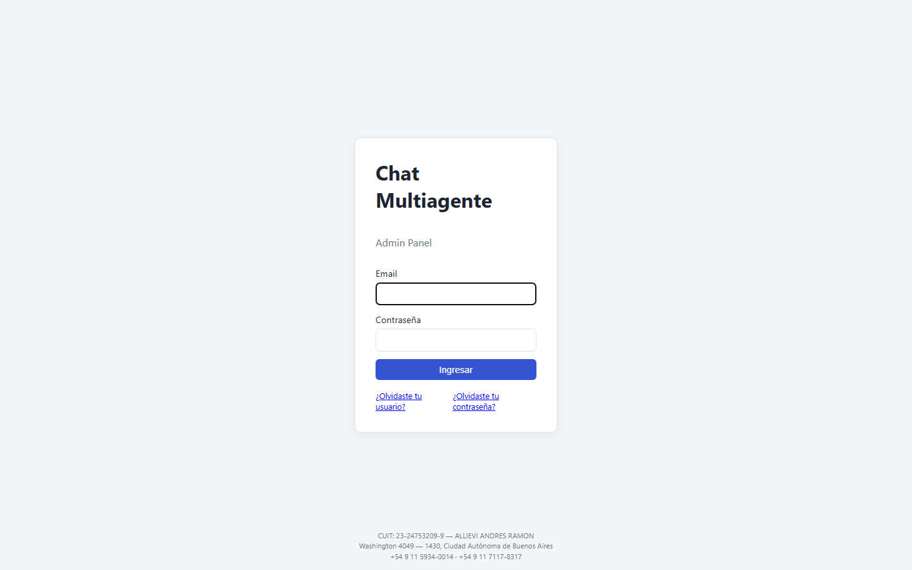
Pantalla de login — misma para todos los niveles del sistema.
IMPORTANTE
Como superusuario NO administrás la configuración puntual de ninguna organización (sus equipos,
su menú, sus canales, sus horarios) — eso es trabajo del Administrador de cada organización
(ver el manual correspondiente). Tu alcance es sólo lo que es genuinamente de toda la
plataforma: altas de organizaciones, sus cuentas, los tokens entre los propios microservicios,
y la salud general del sistema.
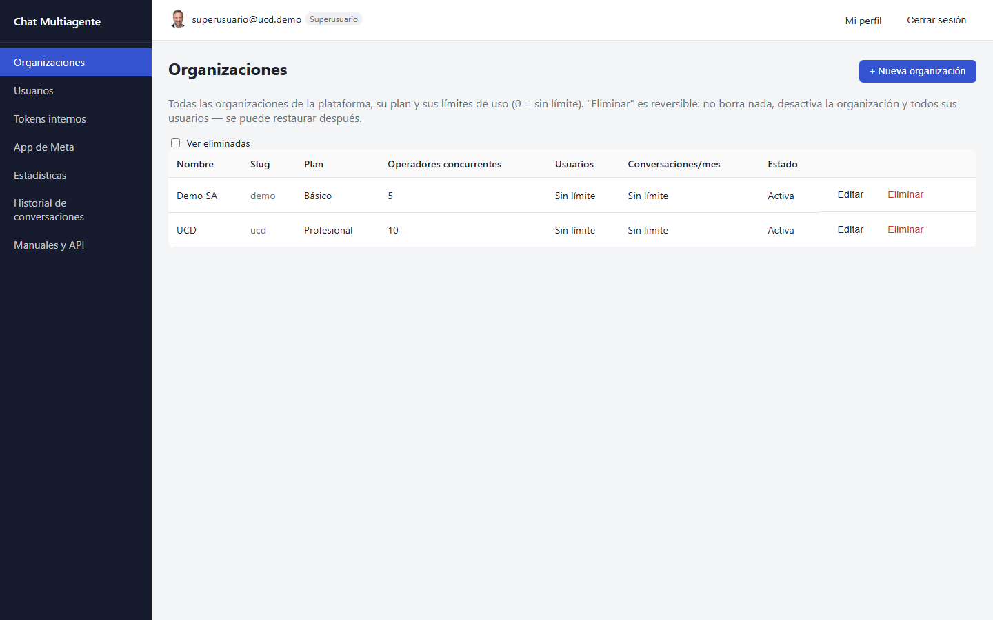
Pantalla de aterrizaje tras el login: "Organizaciones" — con el menú de Plataforma a la izquierda.

Organizaciones
Acá das de alta cada cliente nuevo de la plataforma (una organización = un tenant completo,
aislado de las demás) y configurás sus límites de uso: cuántas conexiones simultáneas de
operadores puede tener, cuántos usuarios, cuántas conversaciones mensuales. Un límite en 0
significa "sin límite" — es el valor por defecto.
- Crear una organización nueva le da automáticamente su propio espacio: equipos, menú,
canales y usuarios quedan completamente aislados del resto.
- Un checkbox "Ver eliminadas" te deja ver (y restaurar) organizaciones que algún superusuario
dio de baja — nunca se borran físicamente, sólo se marcan como inactivas.
- Eliminar una organización elimina (de la misma forma, recuperable) a todos sus usuarios
junto con ella.

Usuarios de todas las organizaciones
El mismo ABM de usuarios que tiene cada Administrador para su propia organización, pero acá
ves y editás cuentas de cualquier organización a la vez — agrupadas por
organización, con una sección aparte al final para las cuentas que no pertenecen a ninguna (las
de plataforma, como la tuya). Podés mover un usuario de una organización a otra, resetear su
contraseña, o restaurar una cuenta eliminada.
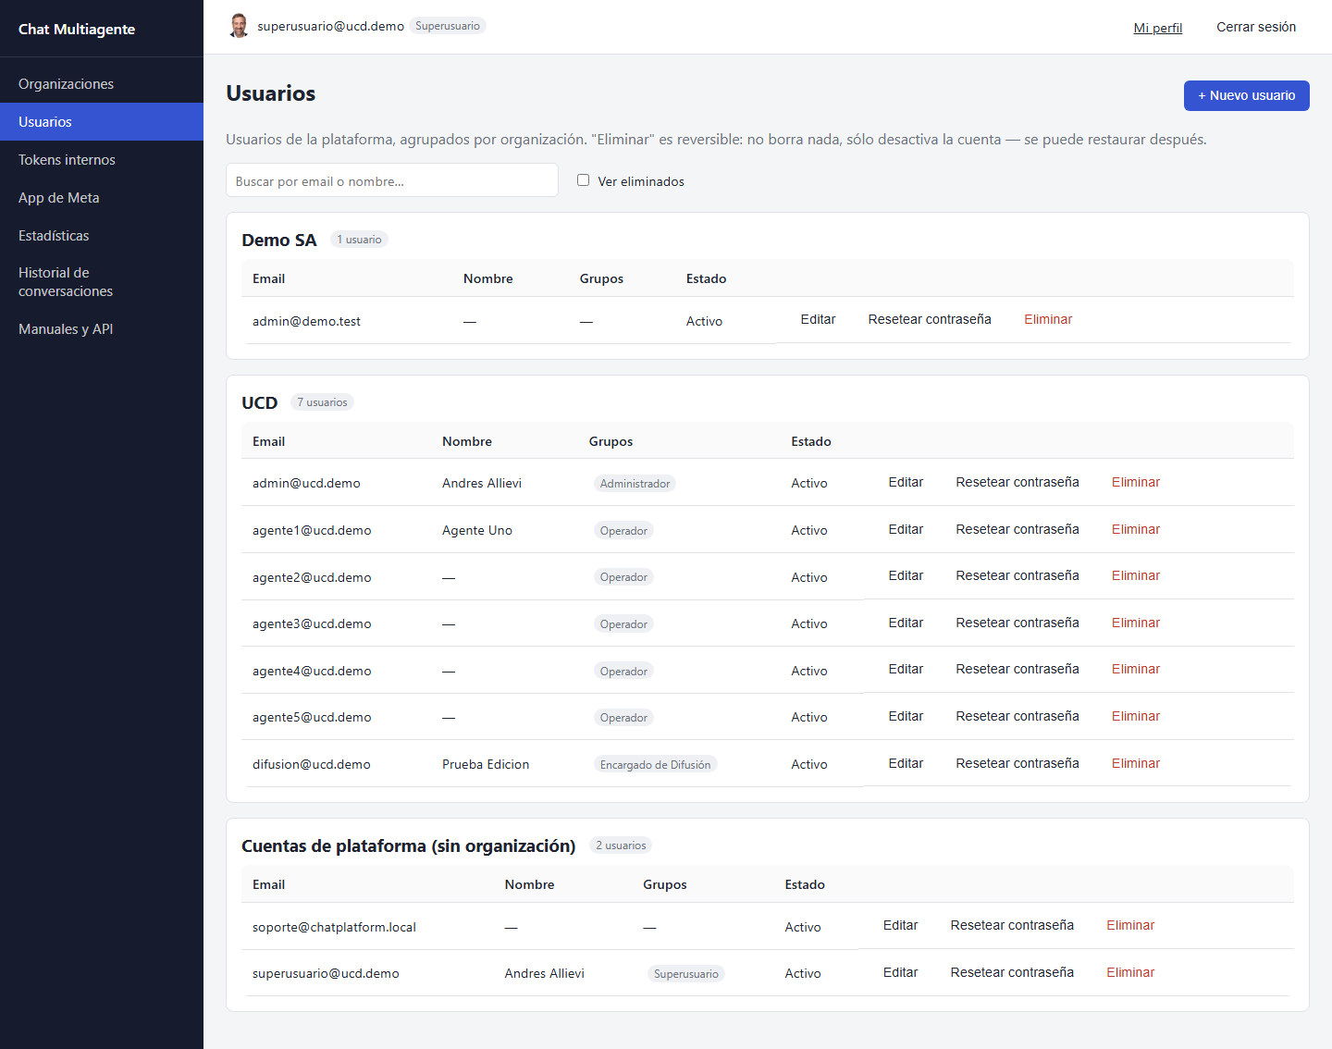
Usuarios agrupados por organización, con una caja de búsqueda por email/nombre.

Tokens internos
Estos NO son las credenciales de WhatsApp/Messenger/Instagram de ninguna organización (eso lo
carga cada Administrador en "Canales", dentro de su propia organización). Son el secreto con el
que cada uno de los otros microservicios de este mismo proyecto (Channel Gateway,
Conversation Engine, Operators Desk, Analytics, Webchat) se identifica contra Core cuando le pide
algo internamente.
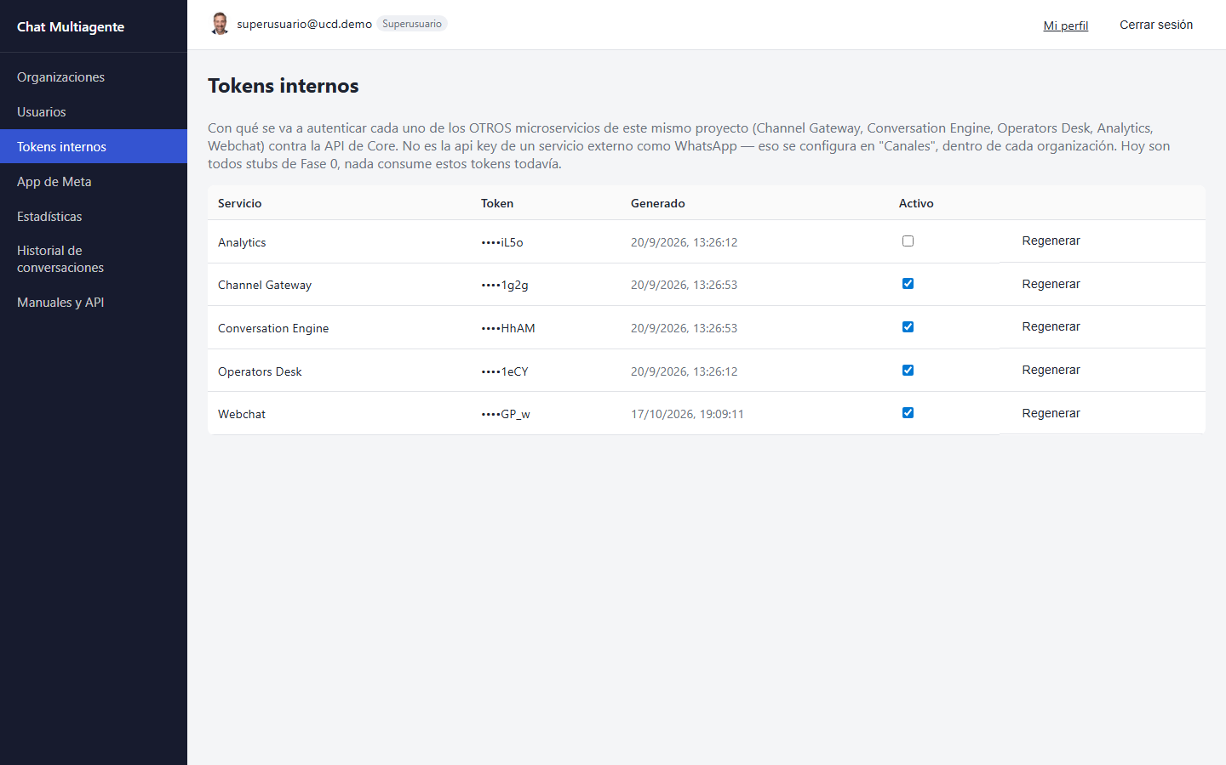
Un token por servicio — nunca se muestra completo, sólo los últimos caracteres.
ANTES DE TOCAR "REGENERAR"
Regenerar el token de un servicio invalida el anterior
al instante
— si ese
servicio ya está corriendo en producción con el token viejo configurado, deja de poder
autenticarse contra Core hasta que alguien actualice su variable de entorno con el nuevo valor
(que sólo se muestra una vez, en el momento de generarlo). No lo hagas "para probar".

App de Meta
Configuración de la app de Meta (Facebook for Developers) que usa Channel Gateway para
validar tokens de página de Messenger/Instagram (META_APP_ID/META_APP_SECRET)
— es una única app, compartida por todas las organizaciones que usen esos canales, a diferencia
del api_key propio de cada canal que carga cada Administrador.
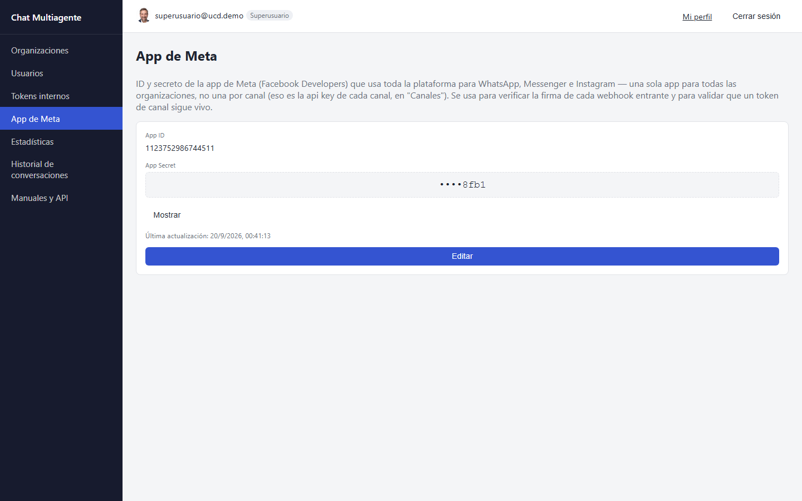
Estado de la app de Meta configurada a nivel plataforma.

Estadísticas
Conteos generales de lo que Core gestiona hoy: organizaciones, usuarios, equipos, canales
configurados y activos, con el desglose por organización. Es de sólo lectura — para ver el
historial real de conversaciones de todas las organizaciones, usá la sección siguiente.
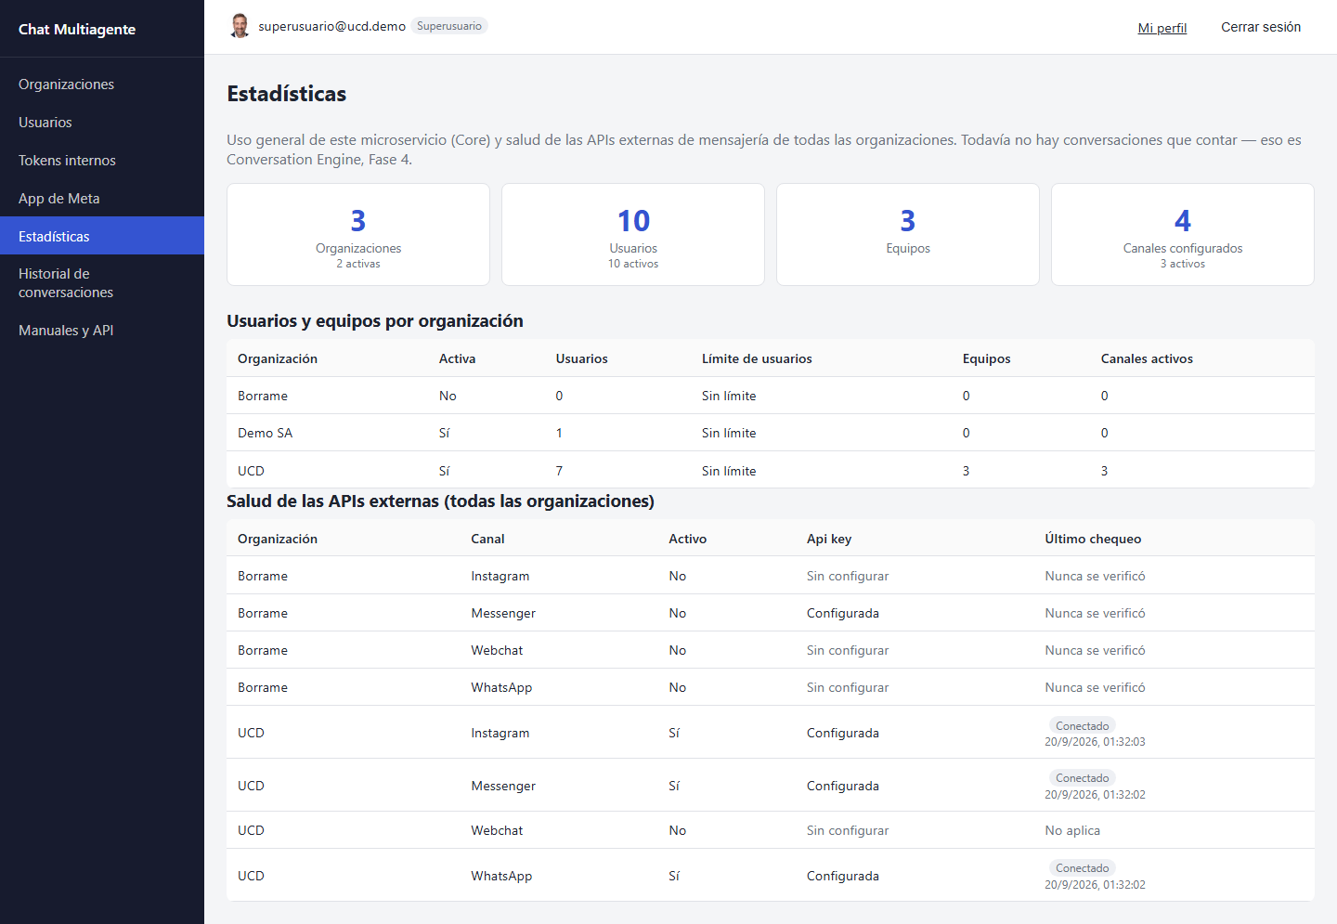
Panorama general de uso de la plataforma.

Historial de conversaciones (todas las organizaciones)
La misma vista de auditoría que tiene cada Administrador para su propia organización (inicio,
derivación, agente, etiquetas, observaciones y cierre de cada conversación — nunca el contenido
de los mensajes), pero acá de punta a punta, de todas las organizaciones a la vez. Se puede
filtrar por canal, derivación y rango de fechas.
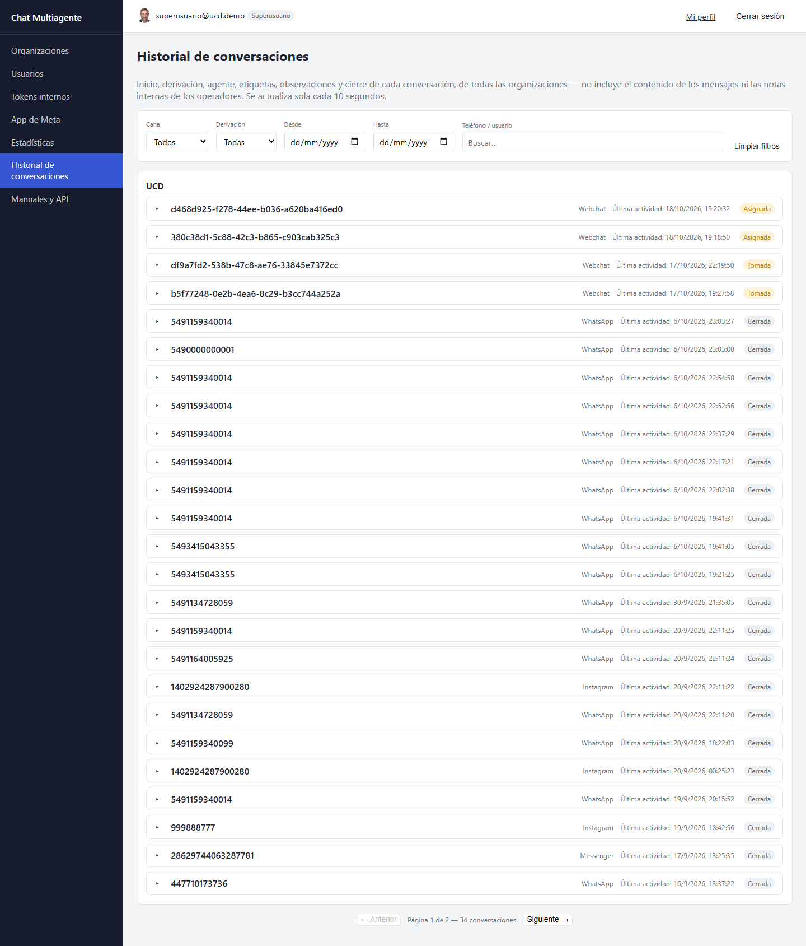
Historial global — notar las columnas de estado (Asignada/Tomada/Cerrada) y canal.

Manuales y API
Acceso a la documentación técnica del sistema: este tipo de manuales, y la referencia
interactiva de la API de Core (Swagger/Redoc, autogenerada) para quien necesite integrar algo
contra ella directamente.
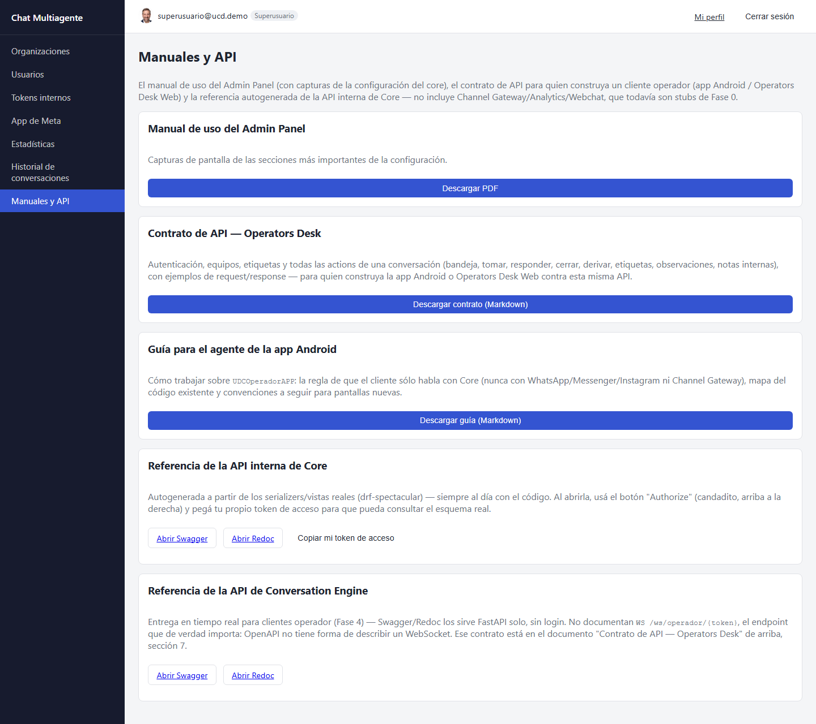
Centro de documentación — manuales descargables y referencia de API.

